 实验报告
学院（系）名称：计算机与通信工程学院
姓名 | 范得良 | 学号 | 20145534 | 专业 | 计算机科学与技术
班级 | 4班 | 实验项目 | 实验五 线性方程组的解法
课程名称 |  | 数值计算方法 |  | 课程代码 | 0665026
实验时间 |  | 2016年6月 20日 第3 - 4节连中午 |  | 实验地点 | 7-215
批改意见 |  |  |  | 成绩
教师签字：
- 实验目的
掌握高斯消元法、雅可比迭代法、高斯—塞德尔迭代法和松弛法求解线性方程组的解，并上机编程实现，得到正确的运行结果。
- 实验环境
- 硬件环境：IBM－PC或兼容机
- 软件环境：Windows操作系统，VC6.0
- 编程语言：C或C++
- 实验内容
1.用雅可比迭代法、高斯—塞德尔迭代法和松弛法求下列线性方程组的解，要求准确到10⁻⁵。
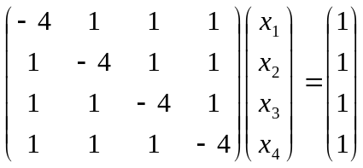
要求：
(1) 线性方程组的维数n、系数矩阵A的元素、列向量b的元素从键盘输入；
(2) 误差ε从键盘输入；
(3) 绘制这三种算法求解线性方程组的算法框图；
(4) 将雅可比迭代法和高斯—塞德尔迭代法的每一步迭代计算结果打印输出，并统计满足精度要求的迭代次数；
(5) 当ω分别取1.1、1.2、1.3、1.4、1.5、1.6、1.7和1.8时，统计满足精度要求的松弛法的迭代次数，比较ω取不同值的情况下迭代过程的收敛速度；
(6) 根据计算结果，比较这三种算法的迭代收敛速度。

2.用高斯—约当消元法求解下列线性方程组的解
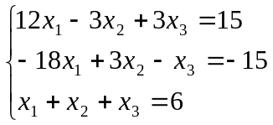
要求：
12 -3 3
-18 3 -1
1 1 1

15 -15 6
(1) 线性方程组的维数n、系数矩阵A的元素、列向量b的元素从键盘输入；
(2) 将高斯—约当消元法求解线性方程组的过程用算法框图描述；
(3) 将每一次消元过程得到的增广矩阵打印输出。

- 实验要求
1.每一个实验内容要求自己独立完成，不允许抄袭别人，否则按不及格处理；
2.按照实验要求，根据自己的程序编写情况绘制相应的算法框图或描述算法步骤；
3.按照实验内容和相应的要求书写实验报告；
4.在实验过程部分，要求根据实验内容和要求书写每一个实验相应的算法步骤或框图、运行过程和运行结果的截图、运行结果分析、以及程序源代码。每一个实验要求书写下述内容：
(1) 算法步骤描述或算法框图
(2) 程序源代码
(3) 运行结果（要求截图）
(4) 运行结果分析
5. 在规定的时间内上交实验报告。
- 实验过程

1．
算法框图：
开始
初始化X[n] 使其元素皆为0
Max_Ero>e
结束
Max_Ero=0;
for(int i=0;i<n;i++)
{
temp=0;
for(int j=0;j<n;j++)
{
if(j!=i)
{
temp=temp+X[j]*M_a[i][j]
}
}
X_[i]=(1.0-w)*X[i]+w*(M_b[i]-temp)/M_a[i][i];
if(fabs(X[i]-X_[i])>Max_Ero)
{
Max_Ero=fabs(X[i]-X_[i]);
}
X[i]=X_[i];
} // 一次迭代
输入n，
系数矩阵A和列向量B
输出X_[i]
I=1，2…n
代码：
#include<iostream>
#include<cstdio>
#include<cstring>
#include<cmath>
//学号:20145534
using namespace std;
//范得良
//2016.6.20
const int maxn=20;
double x[maxn];
//请尊重原创
double f1(double a[],double b[],double temp[],int k,int n){
double ans=b[k];
for(int i=1;i<=n;i++){
if(i!=k){
ans-=a[i]*temp[i];
}
}
return ans;
}

double f2(double a[],double b[],int k,int n){
double ans=b[k];
for(int i=1;i<=n;i++){
if(i!=k){
ans-=a[i]*x[i];
}
}
return ans;
}

double f3(double a[],double b[],int k,int n,double w){
double ans=(1-w)*x[k]+w*b[k];
for(int i=1;i<=n;i++){
if(i!=k){
ans-=(w*a[i]*x[i]);
}
}
return ans;
}

int main()
{
double a[maxn][maxn],b[maxn],ks;
int n;
printf("请输入方程组的维数:\n"/*范得良*/);
cin>>n;
memset(a,0,sizeof(a));
memset(b,0,sizeof(b));
memset(x,0,sizeof(x));
for(int i=1;i<=n;i++){
x[i]=0;//初始化Xi
}
printf(/*范得良*/"请输入系数矩阵行列式A:\n");
for(int i=1;i<=n;i++){
for(int j=1;j<=n;j++){
cin>>a[i][j];
}
}
printf(/*范得良*/"请输入列向量B:\n");
for(int i=1;i<=n;i++){
cin>>b[i];
}
for(int i=1;i<=n;i++){
b[i]/=a[i][i];
for(int j=1;j<=n;j++){
if(j!=i){
a[i][j]/=a[i][i];
}
}
}
printf(/*范得良*/"请输入误差值:\n");
cin>>ks;
printf("/*****************范得良雅克比**********************/\n");
printf("\n\n k x1 x2 x3 x4\n");
printf(" 0 0 0 0 0\n");
double cha;
int count=0;
do{
double temp[maxn];
for(int i=1;i<=n;i++){
temp[i]=x[i];
}
printf("%2d",++count);
for(int i=1;i<=n;i++){
x[i]=f1(a[i],b,temp,i,n);
printf("%11.6lf",x[i]);
}
cout<<endl;
cha=abs(x[n]-temp[n]);
}while(cha>ks);
printf("/*****************范得良雅克比**********************/\n\n\n\n");

printf("/*****************范得良高斯-塞德尔**********************/\n");
for(int i=1;i<=n;i++){
x[i]=0;//初始化Xi
}
printf("\n\n k x1 x2 x3 x4\n");
printf(" 0 0 0 0 0\n");
count=0;
do{
double temp;
temp=x[n];
printf("%2d",++count);
for(int i=1;i<=n;i++){
x[i]=f2(a[i],b,i,n);
printf("%11.6lf",x[i]);
}
cout<<endl;
cha=abs(x[n]-temp);
}while(cha>ks);
printf("/*****************范得良高斯-塞德尔**********************/\n");

printf("\n\n\n/*****************范得良松弛法**********************/\n");
double flag=1.1;
int min=1000;
for(int ii=1;ii<=8;ii++){
double w=1+ii*0.1;
// double w=1.46;
cout<<"w为"<<w<<"时:";
for(int i=1;i<=n;i++){
x[i]=0;//初始化Xi
}
// printf("\n\n k x1 x2 x3 x4\n");
// printf(" 0 0 0 0 0\n");
count=0;
do{
double temp;
temp=x[n];
++count;
// printf("%2d",++count);
for(int i=1;i<=n;i++){
x[i]=f3(a[i],b,i,n,w);
// printf("%11.6lf",x[i]);
}
// cout<<endl;
cha=abs(x[n]-temp);
}while(cha>ks);
cout<<"迭代次数为:"<<count<<endl;
if(count<min){
min=count;
flag=w;
}
}
printf("\n\nw值为:%.1lf时，迭代次数最少，为;%d \n",flag,min);
printf("/*****************范得良松弛法**********************/\n");
return 0;
}
运行结果：
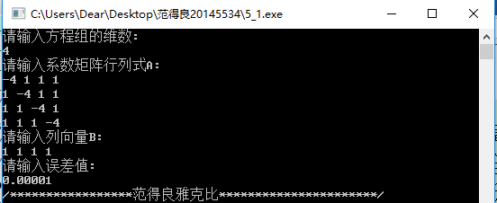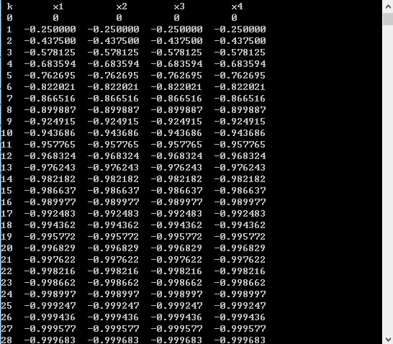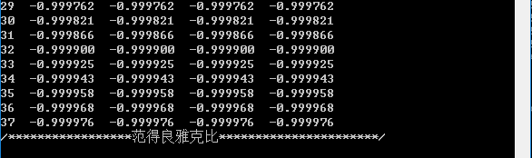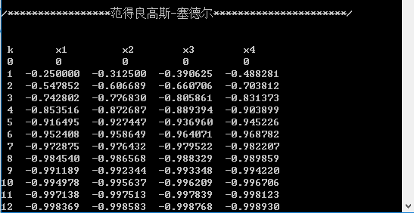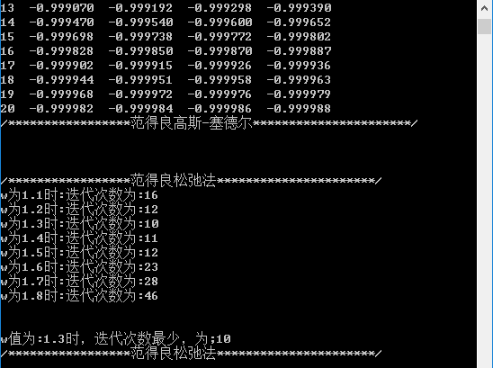
结果分析：
通过对结果比较得出，高斯赛德尔的迭代收敛速度最快；运用松弛法，w值为1.3时，迭代次数最少，收敛速度最快。
2.算法框图：
开始
I<n
结束
//第i次列选主元，并交换行
float Max_E=-1;
int Max_I;
for(int j=i;j<n;j++)
{
if(fabs(M[j][i])>Max_E)
{
Max_E=fabs(M[j][i]);
Max_I=j;
}
}
if(Max_I!=i) {
temp;
for(int k=0;k<=n;k++)
{temp=M[Max_I][k];
M[Max_I][k]=M[i][k];
M[i][k]=temp;
}
}
输入n，
系数矩阵A和列向量B
输出…..
I++
// 归一消元
for(int k=i+1;k<=n;k++)
{
M[i][k]=M[i][k]/M[i][i];
}
M[i][i]=1;
for(int x=0;x<n;x++)
{
if(x!=i)
{
for(int y=i+1;y<n+1;y++)
{M[x][y]=M[x][y]-M[x][i]*M[i][y];
}
M[x][i]=0;
}
}

代码如下：
#include <cstdio>
#include <cmath>
using namespace std;

float M_a[10][10],M_b[10];
//范得良
float GJ_Elimination(const int n)
{

//构造增广矩阵
float M[n][n+1]; //增广矩阵
for(int i=0;i<n;i++)
{
for(int j=0;j<n;j++)
{
M[i][j]=M_a[i][j]; //系数
}
M[i][n]=M_b[i]; //方程值
}

//高斯约当法部分
for(int i=0;i<n;i++)
{
//第i次列选主元，并交换行
float Max_E=-1;
int Max_I;
for(int j=i;j<n;j++)
{
if(fabs(M[j][i])>Max_E)
{
Max_E=fabs(M[j][i]);
Max_I=j;
}
}
if(Max_I!=i) //不是第一行 需要交换
{
float temp;
for(int k=0;k<=n;k++)
{
temp=M[Max_I][k];
M[Max_I][k]=M[i][k];
M[i][k]=temp;
}
} //第i 行 和第 Max_I 行交换

//每次列选主元后，输出一次
printf("选主元：\n");
for(int m=0;m<n;m++)
{
for(int j=0;j<=n;j++)
{
printf("%4f ",M[m][j]);
}
printf("\n");
}

// 归一消元
for(int k=i+1;k<=n;k++)
{
M[i][k]=M[i][k]/M[i][i];
}
M[i][i]=1;

for(int x=0;x<n;x++)
{
if(x!=i)
{
for(int y=i+1;y<n+1;y++)
{
M[x][y]=M[x][y]-M[x][i]*M[i][y];
}
M[x][i]=0;
}
}

printf("归一消元：\n");
for(int m=0;m<n;m++)
{
for(int j=0;j<=n;j++)
{
printf("%4f ",M[m][j]);
}
printf("\n");
}
}

printf("回代后方程的解为：\n");
for(int i=0;i<n;i++)
{
printf("X%d=%.4f ",i+1,M[i][n]);
}
}

int main()
{
printf("请输入方程的维数：");
int n;
scanf("%d",&n);
printf("请输入系数矩阵A的元素：\n");
for(int i=0;i<n;i++)
{
for(int j=0;j<n;j++)
{
scanf("%f",&M_a[i][j]);
}
}

printf("请输入列向量b的元素：\n");

for(int i=0;i<n;i++)
{
scanf("%f",&M_b[i]);
}

printf("范得良高斯约当法：\n");
GJ_Elimination(n);
return 0;
}

运行结果：
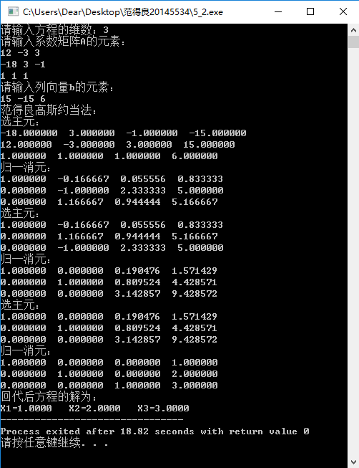
结果分析：
通过运用高斯约当消元法得出方程的解为x1=1，x2=2,x3=3 。

- 实验总结及心得体会
通过本次实验我掌握了雅可比迭代法、高斯—塞德尔迭代法和松弛法等求方程解，并且能够利用计算机编出相应的程序来解决实际问题。而且，掌握了高斯约当消元法求解方程，同时也能利用计算机编出相应的程序来求方程的解。熟练掌握了理论知识，更加重要的是提高了动手实践的编程能力。

